励志生认定
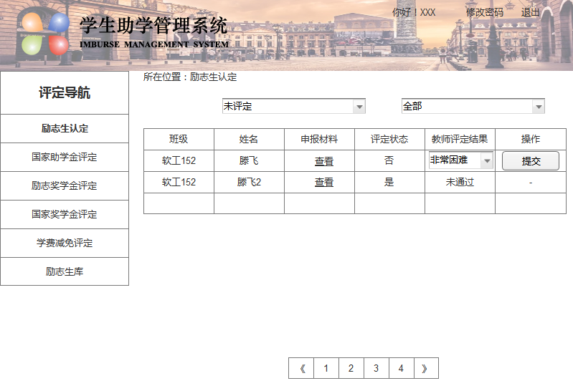
教师评定结果下拉框内容修改：一般困难、困难、非常困难、未通过
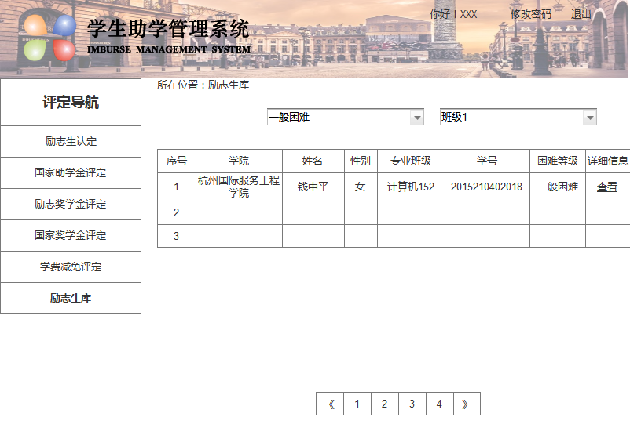

增加一下拉框筛选困难等级；格子增加一列困难等级

